附件2
课题承担单位人员分工表
序号 | 姓 名 | 年  龄 | 职务及  职 称 | 现从事  专 业 | 所在单位 | 责任分工 | 本人签名

附件3

申报人员科研诚信承诺书

1.本人承诺 课题在申报广西壮族自治区中医药管理局自筹经费科研课题所提交的所有材料的真实性和准确性。本人严格遵守科学道德和诚信要求，严格执行有关科研诚信管理规定，不发生下列科研不端行为：
（1）在职称、简历以及研究基础等方面提供虚假信息；
（2）抄袭、剽窃他人科研成果；
（3）捏造或篡改科研数据；
（4）在涉及人体研究中，违反知情同意、保护隐私等规定；
（5）违反医学伦理和实验动物管理规范；
（6）其他科研不端行为。
2.如本人被举报在申报广西壮族自治区中医药管理局自筹经费科研课题中存在科研不端行为，将积极配合相关调查机构组织开展的调查。
课题负责人签字：1.
课题参与人签字：2. 3. 4.
5. 6. 7. 8.
9. 10. 11. 12.
13. 14. 15. 16.
年 月 日

附件4
伦理委员会审查批件

××××伦理委员会
×××医院科研伦理审查批件
伦理审批号:
项目名称
申请专业 |  | 项目负责人
审查方式 | 会议审查 快速审查
审查资料
有效期 | 该批件有效期×年（自批准之日起），如试验逾期未实施需提出延长有效期申请 | 年度/定期跟踪审查频率 |  | ×个月
一、审批意见：
1.研究者资质及批件是否符合要求。 □符合 □不符合
2.研究方案及知情同意书是否符合伦理要求。 □符合 □不符合
二、审查结果： □同意 □作必要修改后同意 □不同意 □终止或暂停
该研究进行过程中将接受伦理委员会的持续审查，请在批件有效期到期前×月提交年度审查报告，伦理委员会根据审查结果决定是否延长对批件有效期。
请遵循我国相关法律、法规、和规章，遵循伦理委员会批准的方案和知情同意书开展临床试验（研究），保护受试者的健康和权力。
研究进行中，请根据情况及时提交相应材料供伦理委员会审核：
1、修正案审查申请：变更主要研究者，对临床研究方案、知情同意书等的任何修改。
2、严重不良事件随访报告：发生严重不良事件时。
3、年度和定期跟踪审查报告：当出现任何可能显著影响试验（研究）进行或增加受试者危险的情况时。
4、暂停/终止试验（研究）报告：申请人暂停或提前终止临床试验（研究）时。
5、结题报告：完成临床试验（研究）时。

×××伦理委员会（盖章）：
主任委员（签名）：
日期： 年 月 日

附件5

中医药自筹经费科研课题学科（专业）设置

专业编码 |  | 专业名称 | 所属一级  学科 | 专业编码 | 专业名称 | 所属一级学科
说明：  1.申报系统中，编号1—192，为非中医类别学科；2.中医药类课题，首选编号193-237。根据课题研究内容，要求填写1个或者2个专业，按照学科的主要次序来选。如为中医护理学或者中医内科学，可先选中医护理学或者中医内科学，再根据所在具体部门选择肾脏病学、消化病学、神经病学等，例：中医肺病学，首先“195中医内科学”，再选“60呼吸病学”。 |  |  |  | 213 | 瑶医 | 中医学  与  中药学
 |  |  |  | 214 | 藏医药学
 |  |  |  | 215 | 蒙医药学
 |  |  |  | 216 | 维吾尔医药学
 |  |  |  | 217 | 民族草药学
193 | 中医基础理论 |  | 中医学  与  中药学 | 218 | 民族医学其他学科
194 | 中医诊断学 |  |  | 219 | 中西医结合基础医学
195 | 中医内科学 |  |  | 220 | 中西医结合医学导论
196 | 中医外科学 |  |  | 221 | 中西医结合预防医学
197 | 中医骨伤科学 |  |  | 222 | 中西医结合临床医学
198 | 中医妇科学 |  |  | 223 | 中西医结合护理学
199 | 中医儿科学 |  |  | 224 | 中西医结合康复医学
200 | 中医眼科学 |  |  | 225 | 中西医结合养生保健医学
201 | 中医耳鼻咽喉科学 |  |  | 226 | 中西医结合医学其他学科
202 | 中医口腔科学 |  |  | 227 | 中药化学
203 | 中医老年病学 |  |  | 228 | 中药药理学
204 | 针灸学 |  |  | 229 | 本草学
205 | 按摩推拿学 |  |  | 230 | 药用植物学
206 | 中医养生康复学 |  |  | 231 | 中药鉴定学
207 | 中医护理学 |  |  | 232 | 中药炮制学
208 | 中医食疗学 |  |  | 233 | 中药药剂学
209 | 方剂学 |  |  | 234 | 中药资源学
210 | 中医文献学 |  |  | 235 | 中药管理学
211 | 中医学其他学科 |  |  | 236 | 中药学其他学科
212 | 壮医 |  |  | 237 | 中医学与中药学其他学科

附件6

中医药自筹经费科研课题申报材料填报指引

一、课题申报书（合同书）
1.首页
《编号》：由软件自动生成。
《课题名称》：填写申报课题的名称（由申报者自定），要突出课题的主题和特性，文字简单、明确，不能有标点符号，字数最多不超过35个汉字。
《协作单位》：最多不能超过2个单位。
《推荐单位》：为课题申报单位所在地的地级市卫生健康委/中医药局，区直有关医疗卫生机构不用填写推荐单位，留空。
《计划周期》：统一填写2023年7月起至2026年6月，无需更改。
《申请日期》：统一填写2023年3月，无需更改。
2.简表
《简表》：凡选择性栏目，请将相应的提示符框选或者相应字母及文字打√，不需要删除其它选项。
《所属学科名称》：从附件5《中医药自筹经费科研课题学科（专业）设置》中选择填写，要求填写1个或者2个专业，按照学科的主要次序来选。如为中医护理学或者中医内科学，可先选中医护理学或者中医内科学，再根据所在具体部门选择肾脏病学、消化病学、神经病学等，例：中医肺病学，首先“195中医内科学”，再选“60呼吸病学”。
《课题组人员》：课题组成员人数要≥5人（须有中医学类专业人员），课题组人员数需前后一致。
《主要研究内容》：简单写明主要研究的内容。
《预期成果摘录》：课题预期产生成果，论文1篇及以上等，与考核指标一致。
3.申请书（合同书）正文：上传附件。
《研究本课题的科学依据》：简明地概述立项时国内外相关科学技术状况、发展趋势、尚待解决的问题及立项依据等，需要明确表达出为什么要做本课题，本课题要做什么和怎么做。必须要附上参考文献。
《研究目标》：非常清晰的归纳，包括阶段目标、最终目标、成果水平，社会、经济效益及推广应用等。
《研究内容》：要体现应用中医理论指导下的科学研究，应当详实、准确、全面地说明课题研究的具体内容并明确重点解决的科学问题，如应用基础研究，应写明其对学科进步的推动作用和应用前景。
《拟采取的研究方法和技术路线》：包括研究工作的总体安排和理论分析、计算、实验方法和步骤及其可行性论证，应详细阐述具体技术方案和实施步骤，应用了哪些理论、技术和方法，怎么做，技术路线用简要的文字加框图描述，技术路线必须画图说明且不能跨页。
《年度计划进度及考核指标》：应清晰明了。按2-3年的研究周期，以一年或者半年为时间段，合理安排课题研究计划，例如2023年7月-2024年6月、2024年7月-2025年6月，可提前结题。考核指标中，必须要有在国内外合法、公开发行的期刊上发表论文1篇及以上、或制定标准、专著、专利（发明、实用新型）。
《现有条件基础》：目前现有的研究基础，如预试验情况、技术力量、经济实力等。
《经费预算》：在表格无需填写经费单位“万元”，直接填写经费数目，没有经费预算填上“0”。
《单位意见》：按照模板，根据实际情况将单位伦理委员会审查意见及单位意见填写完整，横线上填写申报单位全称，无需签名盖章。
《共同条款》：填写好合同书“共同条款”，第一条中的乙方指申报单位全称，第二条中的项目实施期限为2023年7月至2026年6月，无需更改，第三条中的经费指总经费，请与前面总经费及经费预算前后一致。无需签名及盖章。合同书“签订日期”留空，由广西壮族自治区中医药管理局统一填写。签订合同的乙方联系信息，同一个单位请填写同一个人的信息，建议填写科教科负责人信息。
注意：整份申报书中表格中的大标题使用三号字、正文使用四号字，字体均为宋体。
二、承担单位及人员分工表
课题分工人员请用黑色签字笔依次签名后，用扫描仪扫描成PDF（页面设置A4大小），上传为附件，其余形式如手机照片、截图等不接收。
三、申报人员科研诚信承诺书
《申报人员科研诚信承诺书》：由课题负责人填写项目课题名称，并在项课题负责人签字处签名，其他参与课题人员在项目（课题）参与人签字处按照课题人员分工表依次横排签名，请用黑色签字笔签名后，用扫描仪扫描成PDF（页面设置A4大小），上传为附件，其余形式不接收。
四、科技查新报告
应由以下查新机构出具的查新报告。作为附件上传。
序号 | 单位名称 | 联系电话 | 地址
1 | 广西医学科学信息研究所 | 0771-5867794 | 南宁市东葛路20-7号
2 | 广西科技情报研究所 | 0771-5319915 | 南宁市星湖路24号
3 | 广西中医药大学图书馆 | 0771-6723626 | 南宁市明秀东路179号
4 | 广西医科大学图书馆 | 0771-5329820 | 南宁市双拥路22号
5 | 广西桂林医学院图书馆 | 0773-2295117 | 桂林市环城北二路109号
五、伦理审查委员会审查意见
1.所有项目均需要进行伦理审查，用统一的模板出具审查批件（见附件4《伦理委员会审查批件》）；
2.伦理审批号：由审查单位编写；
3.申请专业：课题所属的专业；
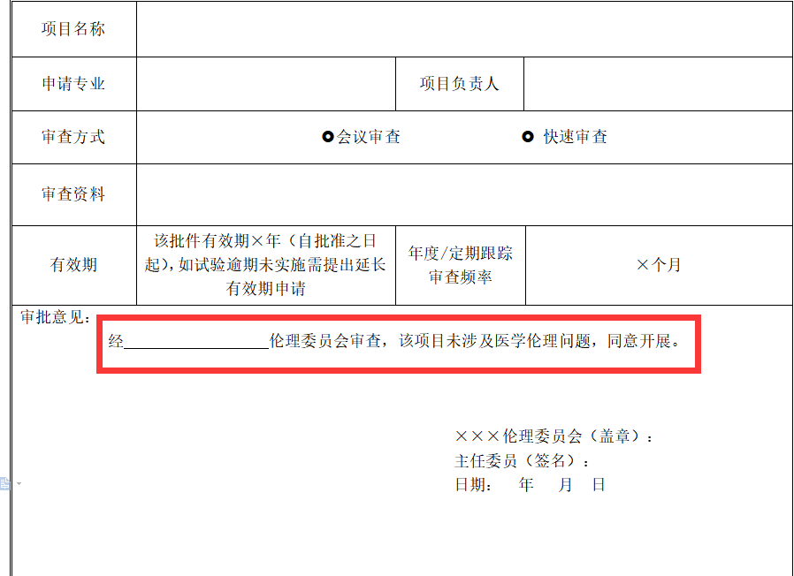
4.审批意见：如涉及伦理研究，则勾选对应的选项；如不涉及伦理研究，删除模板中的审批意见，写明“ 经 伦理委员会审查，该项目未涉及医学伦理问题，同意开展。”。
5.请用黑色签字笔签名并加盖公章后扫描成PDF（页面设置A4大小），上传为附件，其余形式不接收。
- 前期研究论文
项目负责人对申报的项目进行了前期相关研究所发表的论文。若没有前期研究，可不上传附件。
七、单位合作协议书
单位联合申报课题的，须提供有效的课题合作协议书（原件），明确规定各自在课题中的分工、责任、权利、利益（如知识产权等）分享、经费分配比例及匹配资金投入比例等。
注意事项：所有附件文档要求请使用Microsoft Office Word 2007及以上版本（不建议使用WPS Office），并转换为PDF格式上传。
浏览器建议使用Internet Explore 10以上版本。
申请书（合同书）及相关附件可在中医药局自筹课题申报系统（https://zyzc.gxmi.net:2443/）页面中下载。
请申报单位科教科负责人或者专门负责自筹项目申报的人员加入“广西中医科教”QQ群（631447776），进群时和进群后，均需要备注：单位名称+科教科+姓名，课题申报人员不予进群。
请申报人员注意填报截止日期和形式审查截止日期，截止时间后系统将自动关闭，不再受理申报材料。申报单位、推荐单位的管理人员可以根据实际情况在电子申报材料系统开放时间截止期内（2023年4月10日18:00；2023年5月8日18:00）设置本单位项目填报的截止时间。

